1. 使用方式

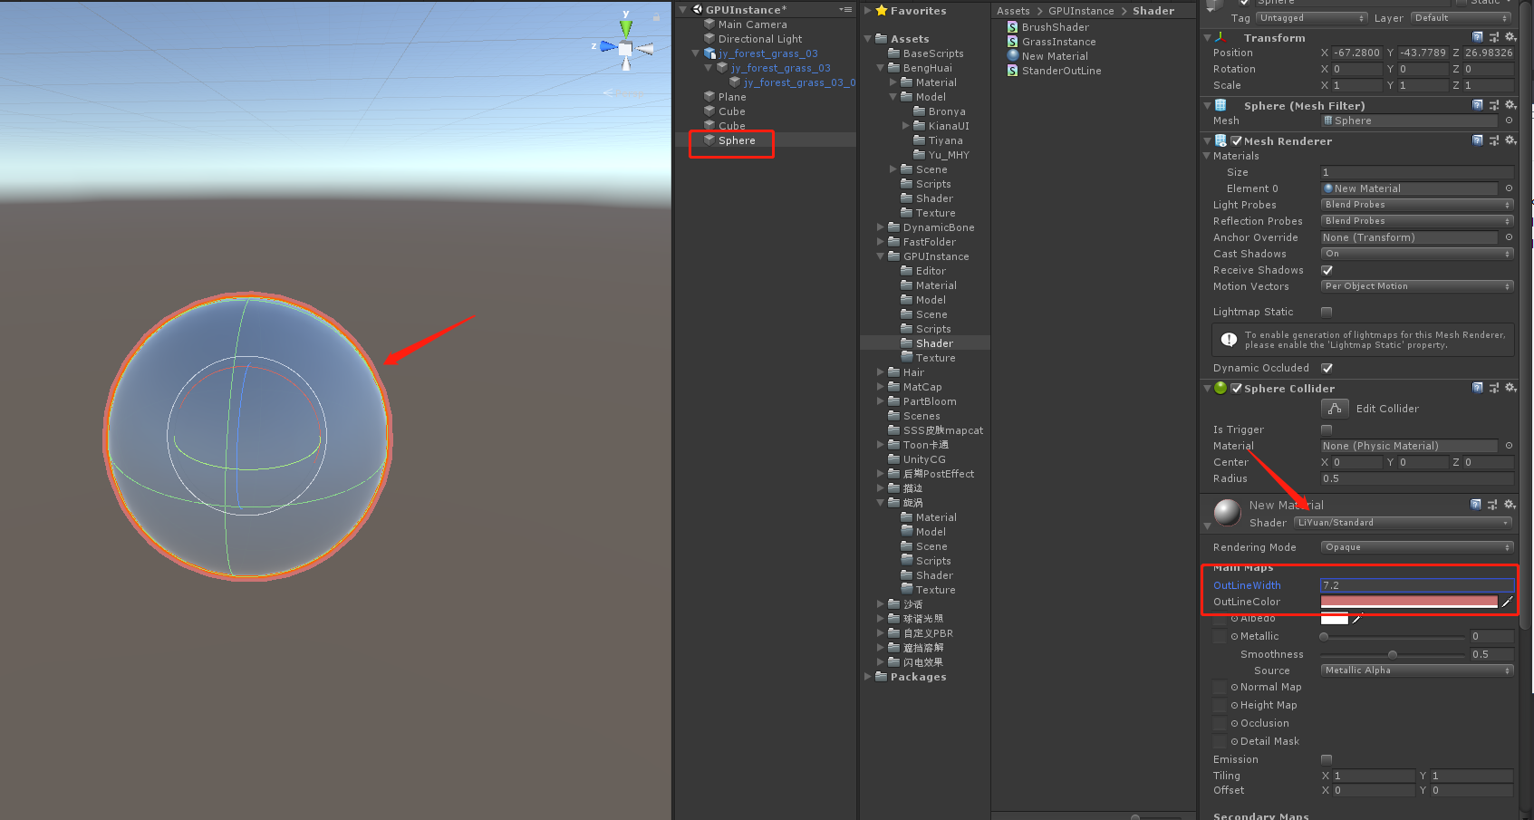

1. Editor脚本

将SStandardShaderGUI.cs脚本放到Editor目录下